Етап 1. Опис структури і функціонування об'єкту
Об'єктом керування у даній роботі є монітор комп'ютерної системи, для якого розробляється мікропроцесорний контролер управління основними режимами роботи.
Монітор є периферійним пристроєм комп'ютера. Сучасні дисплейні системи вимагають не лише надійної роботи, а й суворої оптимізації енергоспоживання. Тому розроблюваний контролер має забезпечувати базове керування живленням, індикацію стану та апаратний режим енергозбереження (Sleep mode) для мінімізації споживання струму у вимкненому стані.
Для забезпечення керування цими функціями використовується мікропроцесорний контролер (на базі архітектури AVR), який виконує обробку сигналів від органів керування та формує керуючі сигнали для відповідних вузлів монітора.
До основних функцій мікропроцесорного контролера належать:
- обробка сигналів від кнопки керування живленням із забезпеченням стабільного спрацьовування (програмне нівелювання брязкоту контактів);
- керування режимом увімкнення та вимкнення підсвітки монітора;
- візуальна індикація поточного стану роботи системи за допомогою світлодіода;
- переведення мікроконтролера та керованої системи в режим глибокого енергозбереження (Power-down) при вимкненні пристрою.
Структурно система керування монітором складається з таких основних елементів:
- мікропроцесорний контролер;
- кнопка керування живленням;
- модуль керування підсвіткою дисплея;
- індикатор стану (світлодіод);
- блок живлення.
Мікропроцесорний контролер є центральним елементом системи. Він здійснює зчитування сигналів від кнопки керування, аналізує їх та формує відповідні керуючі сигнали для інших вузлів. За допомогою цих сигналів здійснюється керування підсвіткою дисплея та індикацією стану роботи.
Принцип роботи системи полягає в опитуванні кнопки керування та зміні стану системи. У вимкненому стані контролер переходить у сплячий режим для максимальної економії енергії і активується лише за сигналом від кнопки. У разі натискання контролер виходить із режиму енергозбереження та змінює режим функціонування монітора (вмикає або вимикає його) відповідно до заданого алгоритму.
Таким чином, використання мікропроцесорного контролера дозволяє забезпечити автоматизоване, надійне та енергоефективне керування основними режимами роботи монітора.
СТРУКТУРНА СХЕМА
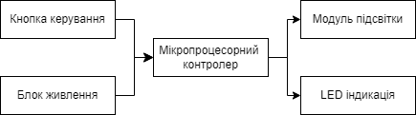
(

(Додаток 1)

Етап 2. Опис джерел і споживачів інформації
У розробленій системі керування монітором мікропроцесорний контролер виконує роль центрального обчислювального та керуючого пристрою. Він здійснює прийом та обробку дискретних інформаційних сигналів від джерел та формує відповідні керуючі впливи для споживачів інформації (виконавчих пристроїв). Усі інформаційні сигнали системи є цифровими (логічний "0" або "1").
Джерела інформації Джерелами інформації є елементи системи, що формують вхідні сигнали для мікропроцесорного контролера. У даній конфігурації до них належить:
- Кнопка керування живленням (увімкнення/вимкнення) – формує дискретний вхідний сигнал для мікроконтролера. Натискання кнопки ініціює вихід системи з апаратного режиму енергозбереження (Sleep mode) або зміну поточного робочого стану монітора (перехід з вимкненого стану в робочий і навпаки).
Інформація від цього джерела надходить на вхідний порт мікропроцесорного контролера, де програмно обробляється (зокрема, фільтрується брязкіт контактів) відповідно до заданого алгоритму.
Споживачі інформації Споживачами інформації є пристрої та вузли, якими керує мікропроцесорний контролер на основі оброблених даних. До них належать:
- Модуль керування підсвіткою дисплея (та/або блок живлення) – отримує дискретний керуючий сигнал від мікроконтролера. Залежно від логічного рівня сигналу, модуль подає або знімає напругу з матриці монітора.
- Світлодіодний індикатор стану (LED) – використовується для візуального відображення поточного режиму роботи пристрою для користувача. Індикатор світиться у робочому режимі та вимикається при переході системи в режим енергозбереження.
Таким чином, мікропроцесорний контролер виконує функцію сполучної ланки, що здійснює приймання команд від користувача (через джерело інформації), їх алгоритмічну обробку та формування відповідних сигналів для виконавчих пристроїв (споживачів).
ІНФОРМАЦІЙНА СХЕМА
Джерела інформації | Споживачі інформації
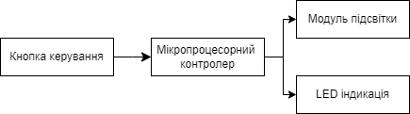
(Додаток 2)

Етап 3. Розробка алгоритму управління об'єктом
Алгоритм управління призначений для забезпечення коректної роботи системи керування монітором. Основним завданням алгоритму є надійна обробка сигналів від кнопки керування (з урахуванням фізичних перехідних процесів), формування керуючих сигналів для модуля підсвітки та світлодіодного індикатора, а також оптимізація енергоспоживання системи.
Після подачі живлення мікропроцесорний контролер виконує базову ініціалізацію системи. На цьому кроці налаштовуються напрямки роботи портів введення-виведення, ініціалізується покажчик стека (необхідний для роботи підпрограм та переривань), встановлюються початкові значення регістрів стану та налаштовується зовнішнє переривання, яке слугуватиме тригером для "пробудження" контролера.
Після завершення ініціалізації система переходить у основний цикл роботи, логіка якого залежить від поточного стану монітора.
У процесі роботи алгоритм виконує такі дії:
- Очікування події: перевірка стану кнопки керування живленням (через опитування або очікування переривання).
- Фільтрація завад: програмне нівелювання ефекту "брязкоту контактів" (bounce) механічної кнопки за допомогою фіксованої часової затримки.
- Зміна стану: перемикання логічного стану системи (з "УВІМКНЕНО" на "ВИМКНЕНО" і навпаки).
- Керування навантаженням: видача логічних сигналів на порти керування підсвіткою дисплея та світлодіодною індикацією.
- Очікування відпускання: блокування подальших перемикань до моменту, поки користувач не відпустить кнопку, щоб уникнути циклічного хибного спрацьовування.
- Енергозбереження: переведення мікроконтролера у режим глибокого сну (Power-down) у вимкненому стані.
Реалізація режиму енергозбереження
Особливістю даного алгоритму є апаратна мінімізація енергоспоживання. Якщо користувач вимикає монітор, мікроконтролер знімає напругу з виходів керування, налаштовує регістр керування живленням (MCUCR) і виконує команду переходу в сплячий режим (sleep). У режимі Power-down зупиняється тактовий генератор мікроконтролера, що зводить споживання струму до мікроамперів. Вихід із цього режиму ("пробудження") відбувається виключно апаратно — при натисканні на кнопку генерується зовнішнє переривання, яке запускає тактовий генератор і повертає алгоритм до активної роботи.
Логіка роботи системи (покроковий алгоритм)
- Старт: Ініціалізація портів, стека, дозволу переривань. Початковий стан — ВИМКНЕНО.
- Основний цикл: Контролер перевіряє поточний стан системи.
- Якщо система ВИМКНЕНА: Контролер переходить у сплячий режим (Power-down).
  - При натисканні кнопки спрацьовує переривання, контролер "прокидається".
  - Виконується затримка антибрязкоту.
  - Стан змінюється на УВІМКНЕНО. Вмикається підсвітка та індикатор.
  - Програма чекає відпускання кнопки і повертається в основний цикл.
- Якщо система УВІМКНЕНА:
  - Контролер працює в активному режимі, опитуючи кнопку.
  - При натисканні кнопки: затримка антибрязкоту зміна стану на ВИМКНЕНО вимкнення підсвітки та індикатора очікування відпускання.
  - Повернення в основний цикл (де на наступній ітерації контролер знову "засне").

Блок-схема алгоритму
Для наочного представлення роботи системи використовується блок-схема алгоритму. (Додаток 3)
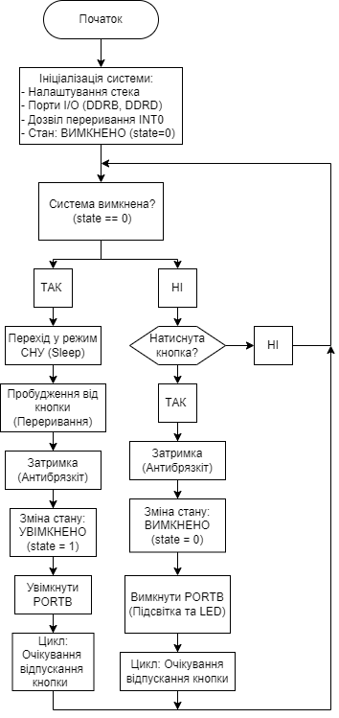

Етап 4. Розробка програми управління об'єктом
Програму керування реалізовано мовою C++ з використанням фреймворку Arduino для мікроконтролера архітектури AVR (на базі ATmega16). Розробка та компіляція здійснювалась у середовищі PlatformIO.
Використання мови C++ у поєднанні зі спеціалізованими бібліотеками AVR (<avr/sleep.h> та <avr/interrupt.h>) дозволяє забезпечити зручну та гнучку реалізацію алгоритму, зберігаючи при цьому строгий контроль над апаратними ресурсами мікроконтролера. Це критично важливо для коректної роботи з перериваннями та режимами глибокого енергозбереження.
Основні функції програмного забезпечення:
- ініціалізація системи: налаштування портів введення-виведення (кнопка як вхід з підтяжкою, підсвітка та індикатор як виходи) та конфігурація зовнішнього переривання;
- керування енергозбереженням: переведення мікроконтролера в режим глибокого сну (Power-down) при вимкненому стані системи для максимальної мінімізації споживання струму;
- обробка апаратних подій: використання зовнішнього переривання (INT0) від кнопки керування для миттєвого "пробудження" мікроконтролера зі сплячого режиму;
- програмна фільтрація завад: алгоритмічне нівелювання ефекту "брязкоту контактів" (debounce) за допомогою часових затримок;
- керування навантаженням: формування відповідних логічних рівнів для модуля підсвітки монітора та світлодіодної індикації;
- захист від хибних спрацьовувань: програмне блокування циклу до моменту фізичного відпускання кнопки користувачем.

4.1. Покроковий опис алгоритму роботи коду
Логіку роботи мікроконтролера можна розділити на кілька ключових етапів, які послідовно виконуються в програмі:
- Підключення бібліотек та налаштування макросів: Використовуються базові функції фреймворку Arduino, а також спеціалізовані бібліотеки архітектури AVR (<avr/sleep.h>, <avr/interrupt.h>) для роботи з режимами енергозбереження та перериваннями. Директива #define F_CPU 1000000UL жорстко задає тактову частоту 1 МГц, що відповідає роботі мікроконтролера від внутрішнього RC-генератора.
- Ініціалізація системи (функція setup): Відбувається конфігурація портів введення-виведення. Пін кнопки налаштовується як вхід з увімкненням внутрішнього підтягуючого резистора (INPUT_PULLUP), що гарантує стабільний високий рівень сигналу, коли кнопка не натиснута. Піни керування підсвіткою та світлодіодом конфігуруються як виходи. Також ініціалізується зовнішнє апаратне переривання INT0, яке налаштовується на спрацьовування по спадаючому фронту сигналу (момент натискання кнопки).
- Режим глибокого сну (функція enterSleepMode): Для максимальної економії енергії мікроконтролер переводиться у режим SLEEP_MODE_PWR_DOWN. У цьому стані тактовий генератор повністю зупиняється. Вихід зі сплячого режиму можливий виключно завдяки зовнішньому апаратному перериванню від кнопки керування.
- Основний цикл (функція loop):
  - Перехід у сон: Якщо система має статус "Вимкнено" (!isMonitorOn), викликається функція переходу в енергозберігаючий режим.
  - Пробудження та антибрязкіт: При натисканні кнопки генерується переривання, яке встановлює прапорець buttonWakeUp, і контролер "прокидається". Програма виконує затримку 50 мс для програмного нівелювання "брязкоту" механічних контактів кнопки.
  - Зміна стану: Якщо після затримки кнопка все ще надійно натиснута, логічний стан системи змінюється на протилежний (УВІМКНЕНО ↔ ВИМКНЕНО).
  - Керування навантаженням: Відповідно до нового стану, мікроконтролер видає високий (HIGH) або низький (LOW) логічний рівень на порти керування підсвіткою та LED-індикатором.
  - Блокування: За допомогою циклу while (digitalRead(BUTTON_PIN) == LOW) програма очікує фізичного відпускання кнопки користувачем. Це запобігає неконтрольованим циклічним перемиканням стану системи.

(Додаток 4.1)

4.2. Результати компіляції та оптимізація ресурсів
Програмний код було успішно скомпільовано у середовищі розробки PlatformIO з використанням ядра MightyCore для мікроконтролера ATmega16.
Результати аналізу використання пам'яті після збірки прошивки демонструють високу ефективність та оптимізацію написаного коду:
- Оперативна пам'ять (RAM): використано 17 байт, що становить лише 1.7% від загального обсягу доступної пам'яті (1024 байти).
- Флеш-пам'ять (Flash) для зберігання програми: використано 1374 байти, що становить 8.6% від загального обсягу (16000 байт).
- Час компіляції: 0.78 секунди.
Такі показники свідчать про те, що розроблена програма є надзвичайно "легкою" та не перевантажує апаратні ресурси мікроконтролера. Залишок вільної пам'яті на рівні понад 91% забезпечує величезний резерв для можливого масштабування системи в майбутньому (наприклад, для додавання датчиків освітленості, таймерів автоматичного вимкнення або інших функцій керування монітором), не вимагаючи при цьому заміни мікроконтролера на більш потужний. (Додаток4.2)

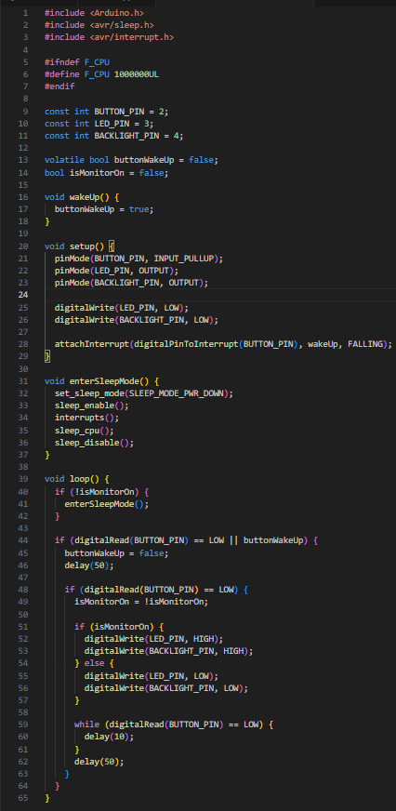

(Додаток 4.1)

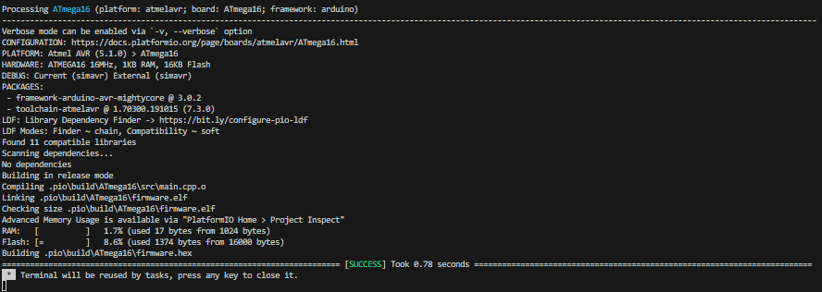

(Додаток4.2)

Розробка принципової схеми контролера

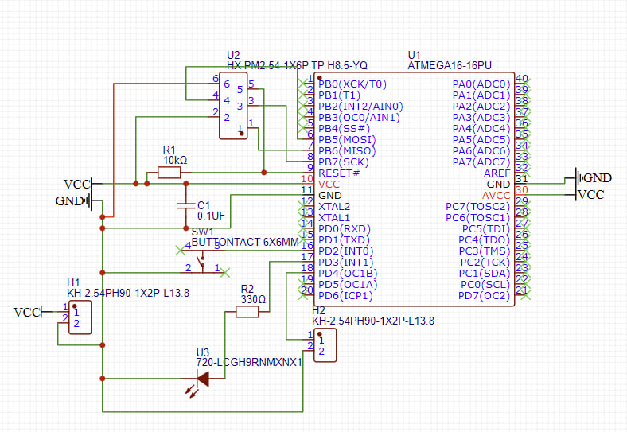

Специфікація компонентів до схеми:
- U1 (Мікроконтролер): ATmega16. Головний керуючий елемент. Живлення підведено до виводів VCC (10) та AVCC (30). Земля підключена до виводів GND (11, 31). Тактування здійснюється від внутрішнього генератора (виводи 12 і 13 не використовуються).
- C1 (Конденсатор): Керамічний конденсатор на 100 нФ (0.1 мкФ). Виконує роль фільтра високочастотних завад по живленню. Встановлюється максимально близько до виводів живлення мікроконтролера.
- R1 (Резистор підтяжки): Номінал 10 кОм. Забезпечує стабільний високий логічний рівень на виводі RESET (9), запобігаючи мимовільному перезавантаженню мікроконтролера.
- S1 (Кнопка керування): Замикає вивід 16 (PD2 / INT0) на землю (GND) при натисканні. Внутрішній підтягуючий резистор порту активовано програмно.
- R2 та LED (Світлодіодний індикатор): Струмообмежувальний резистор на 330 Ом та світлодіод, підключені до виводу 17 (PD3). Відображають поточний стан системи (увімкнено/вимкнено).
- U2 (Модуль підсвітки): Умовно зображений виконавчий пристрій (наприклад, драйвер підсвітки матриці). Керуючий сигнал надходить з виводу 18 (PD4).

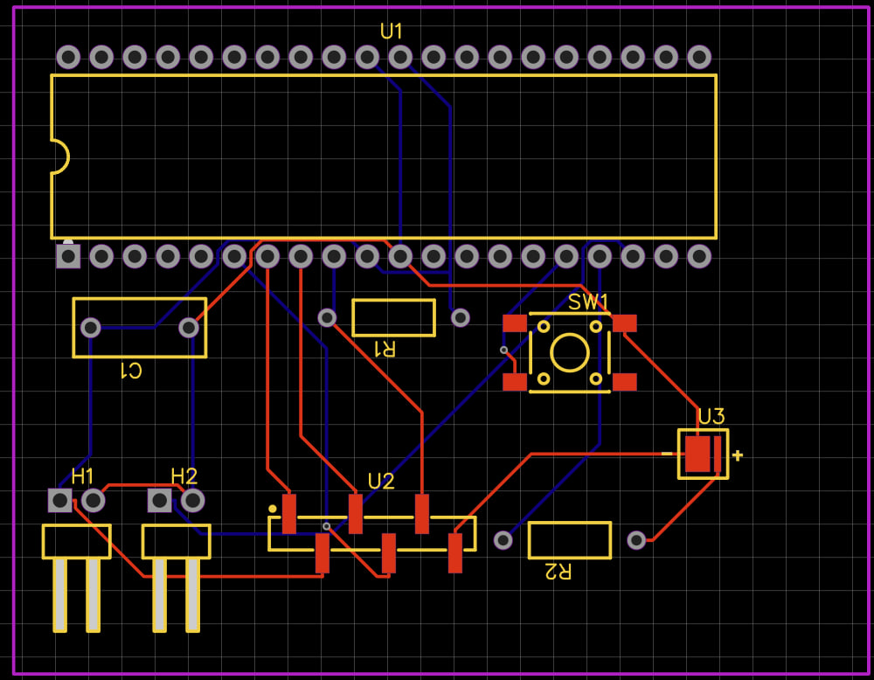
(Проекція мідних доріжок)
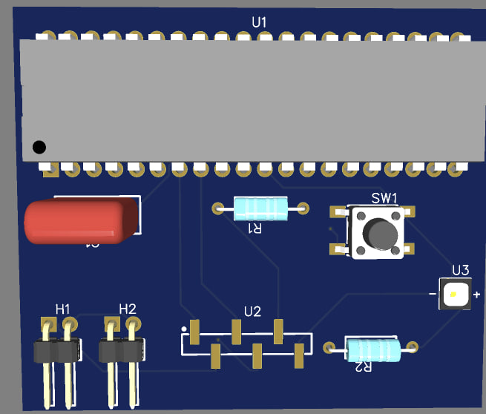
(3D модель вигляд з верху)
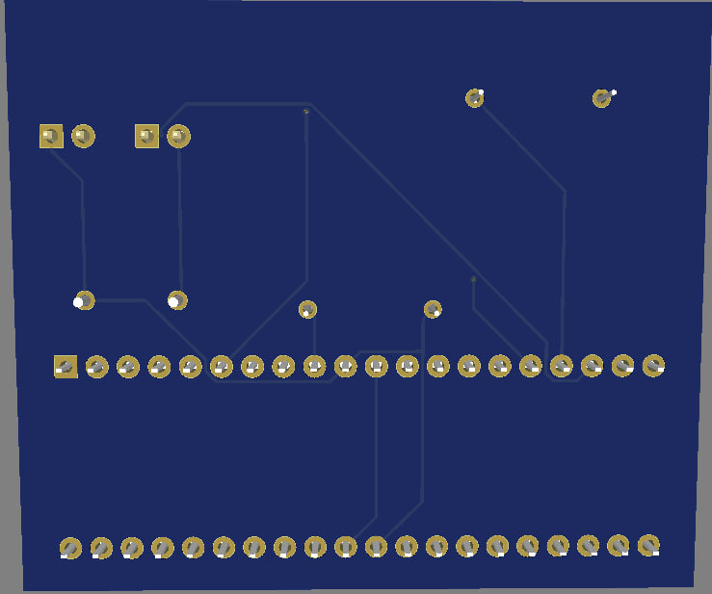

(3D модель вигляд з низу)

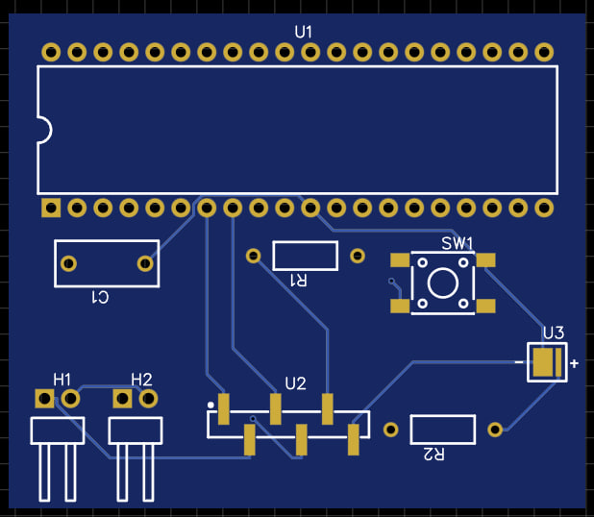
(2D модель)

Опис апаратної реалізації пристрою (Друкована плата)
Для реалізації апаратної частини концептуального контролера монітора було спроєктовано двосторонню друковану плату (PCB). Розведення компонентів та трасування доріжок виконано з урахуванням логічного групування вузлів, що забезпечує стабільну роботу системи та зручність підключення периферії.
Основні функціональні блоки та компоненти:
- Центральний контролер (U1): Основою пристрою є мікроконтролер ATmega16 (посадкове місце під корпус DIP-40). Він виконує головну програмну логіку обробки сигналів та керування станом системи.
- Підсистема живлення та захисту: Для підключення зовнішнього джерела постійного струму (+5В) передбачено штировий роз'єм. Для згладжування високочастотних завад та стабілізації живлення "мозку" системи, безпосередньо біля виводів мікросхеми розташовано керамічний фільтруючий конденсатор C1 (0.1 мкФ). Вивід апаратного скидання (RESET) захищено від хибних спрацьовувань підтягуючим резистором R1 (10 кОм), підключеним до лінії живлення.
- Інтерфейс взаємодії (Ввід/Вивід):
  - Кнопка керування (SW1): Тактова кнопка підключена до порту зовнішнього переривання мікроконтролера (PD2). Вона слугує для ініціації виходу системи з режиму очікування (Wake-up).
  - Індикатор стану (U3): Світлодіод, підключений до порту PD3 через струмообмежувальний резистор R2 (330 Ом), забезпечує візуальну індикацію поточного режиму роботи контролера.
- Зовнішні інтерфейси:
  - Керування підсвіткою: Окремий 2-контактний роз'єм виведено для передачі керуючого сигналу з порту PD4 на зовнішній силовий модуль підсвітки екрана.
  - Інтерфейс програмування (U2): На платі розведено стандартний 6-контактний роз'єм для внутрішньосхемного програмування (ISP - In-System Programming). Це дозволяє безпечно прошивати та оновлювати код мікроконтролера за допомогою програматора без необхідності витягувати мікросхему з плати.
Особливості компонування: Сигнальні лінії та доріжки живлення розведено на двох шарах плати за допомогою автоматичного трасування. Усі комутаційні роз'єми (живлення, підсвітка, ISP) винесені на один край плати, що суттєво полегшує підключення зовнішніх дротів при подальшому монтажі пристрою в корпус.

